Всеукраїнський конкурс «Учитель року-2022»

РЕЄСТРАЦІЯ УЧАСНИКІВ

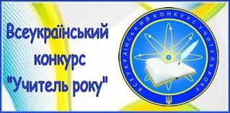
Всеукраїнський конкурс педагогічної майстерності «Учитель року-2022» запрошує
до участі вчителів-професіоналів, творчих, відкритих до нових знань, готових долучитися до реформування освіти, стати провідниками змін Нової української школи.
Реєстрація на І тур Всеукраїнського конкурсу «Учитель року-2022» стартує з 11 по 31 жовтня
2021 року в номінаціях: «Біологія», «Інформатика», «Мистецтво» (для вчителів музичного мистецтва), «Основи правознавства».
Перш ніж, заповнювати реєстраційну форму, ознайомтесь, будь ласка,
з рекомендаціями щодо її заповнення, які Ви знайдете за посиланням: https://mon.gov.ua/ua/konkursi-dlya-pedagogiv/konkurs-uchitel-roku/uchitel-roku-2022/reyestraciya-uchasnikiv-2022 .
Зміни в школі відбудуться тоді, коли зміниться вчитель.
Приєднуйтесь до кращих учителів України!
Змінюймо нашу країну разом!
Зверніть увагу, що реєстрація триває з 11 до 31 жовтня 2021 року.

Положення про Всеукраїнський конкурс «Учитель року», затвердженого постановою Кабінету Міністрів України від 11 серпня 1995 р. № 638 (зі змінами)
Наказ Міністерства освіти і науки України від 29.09.2021 № 1034 «Про проведення Всеукраїнського конкурсу «Учитель року – 2022»
Етичний кодекс учасника всеукраїнського конкурсу «Учитель року»

